Informasjon til tjenestemottakere og pårørende vedrørende:

Døralarm for hjemmeboende
Dato: __________

….. kommune vil de kommende årene ha stort fokus på digitalisering av arbeidsprosesser og investeringer i teknologi.
Hensikten er at vi ved hjelp av teknologien kan:
- Sikre beboeres behov for hjelp bedre og gi økt trygghet for beboere og pårørende
- Bruke våre arbeidsressurser der behovet er størst
- Økt kvalitet på tilbudet

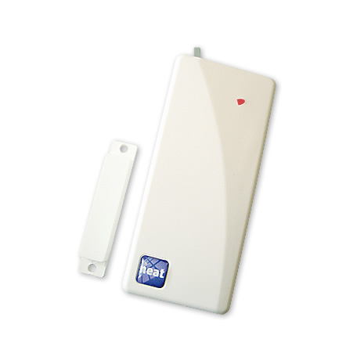
Du tilbys døralarm. Den monteres på din ytterdør, øverst på innsiden av døren. Denne stilles inn til å være aktiv en gitt periode på døgnet.
- Alarmen utløses umiddelbart etter at døren åpnes
- Alarmen utløses når døren åpnes, og ikke er i bevegelse igjen før etter et gitt tidspunkt. Det skal kunne vært mulig å ta seg en tur ut, uten at alarmen skal gå. Kommer du ikke hjem igjen innen gitt tidspunkt, kan det vøre du ikke finner veien hjem igjen, eller noe annet har skjedd.

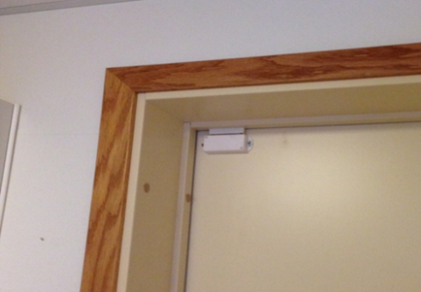
Dette avklares nærmere med deg og dine pårørende. Dette vil si at hvis døren åpnes innenfor dette tidsrommet vil det gå en melding til kommunalt responssenter. De vil kontakte deg på telefonen for å avklare om du trenger hjelp. Skulle det være behov vil hjemmetjenesten rykke ut.

Montør kommer hjem til deg og installerer døralarmen……

Skulle du ha noen spørsmål, ta kontakt med
……..
……..

Mvh

